Nomor : B-477/Un.03/Ps/KM.00/03/2019 12 Maret 2019
Sifat : Segera
Lampiran :1 (satu) bendel
Perihal :Permintaan Informasi Harga Barang

Kepada Yth.
............................................................................................
di
- T e m p a t –

Assalamu’alaikum Wr. Wb
Sehubungan rencana realisasi pelaksanaan pekerjaan Pengadaan untuk kegiatan OPAK Pascsarjana berupa Jas Almamater, Kaos dan Tas Jinjing Pascasarjana UIN Maulana Malik Ibrahim Malang Tahun Anggaran 2019, bersama ini kami bermaksud agar perusahaan saudara memberikan informasi tentang harga barang sesuai dengan Rencana Anggaran Biaya (RAB) yang kami lampirkan dalam surat ini.
Informasi harga yang saudara berikan, akan kami jadikan sebagai dasar pembuatan HPS lelang. Dan apabila informasi harga yang saudara berikan dibawah nilai lelang, maka kami akan melakukan klarifikasi lebih lanjut atas penawaran tersebut.
Kami harap data harga barang dapat kami terima paling lambat pada :
Hari/ Tanggal : Kamis, 18 April 2019
Tempat : Unit Layanan Pengadaan Lantai II Gedung Rektorat UIN Maulana Malik Ibrahim Malang
Jl. Gajayana No. 50 Malang

Adapun informasi harga tersebut bisa dikirim ke kantor ULP UIN Maulana Malik Ibrahim Malang, atau di fax di no (0341) 570886 dan atau dikirim via e-mail ke : ulp@uin-malang.ac.id dalam file berformat excel (.xls). dengan subjek PIHB Pengadaan untuk kegiatan OPAK Pascsarjana berupa Jas Almamater, Kaos dan Tas Jinjing Pascasarjana UIN Maulana Malik Ibrahim Malang Tahun Anggaran 2019 Di tujukan kepada :
Pejabat Pembuat Komitmen Pascasarjana
UIN Maulana Malik Ibrahim Malang
Jalan Ir. Soekarno No. 34 Dadaprejo Junrejo Kota Batu
Demikian atas perhatian dan kerjasamanya yang baik, kami sampaikan terima kasih.

Wassalamu’alaikum Wr. Wb.

Pejabat Pembuat Komitmen,

Zaenul Mahmudi

Lampiran | : | Surat Permintaan Informasi Harga
Nomor | : | 477/Un.03/Ps/KM.00/03/2019
Tanggal | : | 18 Maret 2019

Rincian Anggaran Biaya (RAB)

Pekerjaan : Pengadaan Jas Almamater
Lokasi : Pascasarjana UIN Maulana Malik Ibrahim Malang
Tahun Anggaran : 2019

NO | URAIAN | SPESIFIKASI | Volume |  | Harga Satuan (Rp) | Jumlah Harga (Rp)
1 | Kain Jas Almamater | Progress, Executive Style | 700 | buah | …………. | ………….
 | Interlining/ kufner | Interlaining (kofner) nomor 7403
 | Hanger | Material khusus Jas seperti gambar
 | Cover Jas | Spundond  Sablon warna kuning emas Logo UNIVERSITAS ISLAM NEGERI MAULANA MALIK IBRAHIM MALANG
Total |  |  |  |  |  | ………….

Desain Jas Almamater
PASCASARJANA
UIN MAULANA MALIK IBRAHIM MALANG

No | Spesifikasi | Keterangan
 | Model Jas | Bukaan tengah muka dengan belahan tertutup ditengah belakang bagian belakang
 | Pelapis Jas (Vooring tempel) | Asahi sewarna dengan bahan utama, full body
 | Pelapis Bahu | Padding jas (bukan spon)
 | Kancing Muka | Plastik sewarna bahan utama, diameter 1.5 cm beridentifikasi UIN Maulana Malik Ibrahim Malang, jumlah kancing 2 buah
 | Kancing tengah | Plastik sewarna bahan utama, diameter 1.5 cm beridentifikasi UIN Maulana Malik Ibrahim Malang, jumlah kancing 2 buah
 | Saku | Saku dalam (klep), lebar saku 14- 16 cm, lebar bibir saku 0,3 cm, lebar klep 5,5 cm
 | Lokasi saku | Sejajar dengan kancing
 | Pelapis Badan Depan Bahan Utama | Koofner (sesuai dengan uji lab)
 | Pelapis saku dan krag | Pengeras woven berperekat (setara M33)
 | Pelapis lapisan tengah muka | Tangerine 2000 1
 | Lebar Kelapak krag bagian atas | 5 - 6 cm
 | Lebar Kelapak krag bagian dada | 6 - 7 cm
 | Identitas di dada kiri atas | Lambang UIN Maulana Malik Ibrahim Malang dengan border warna emas, segi lima dengan lebar sisi 4,5 cm, dasar kain warna hitam
 | Kelim lengan | Mesin soom benang

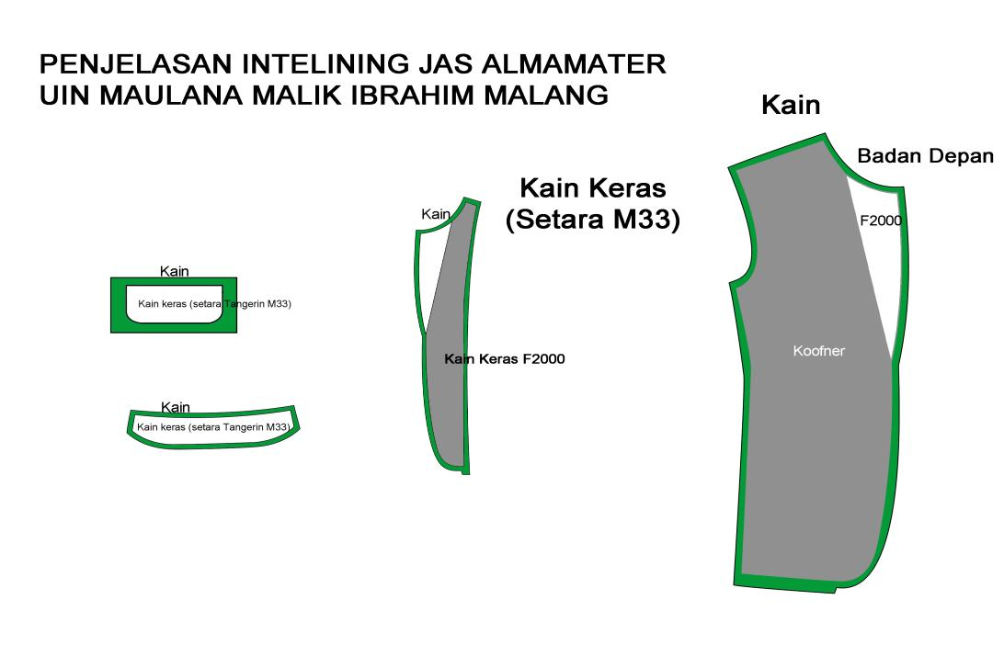

CONTOH COVER JAS | CONTOH HANGER JAS
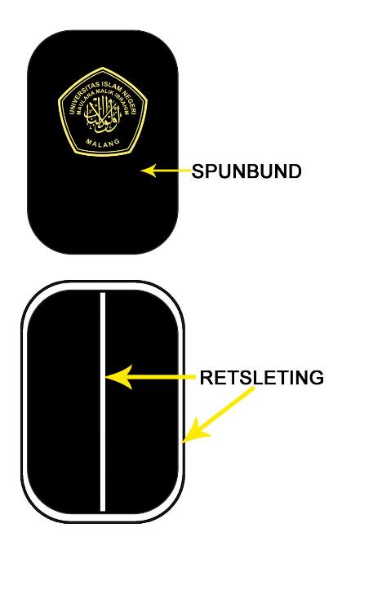 | 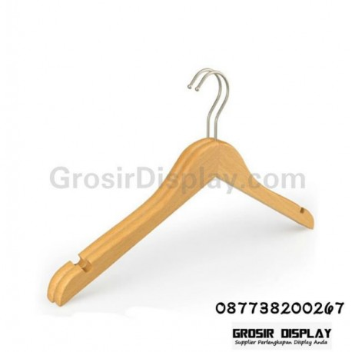

JUMLAH JAS BERDASARKAN UKURAN
NO | SIZE | Jml kbthan | Sat
1 | S | 110 | bh
2 | M | 300 | bh
3 | L | 175 | bh
4 | XL | 100 | bh
5 | 2XL | 15 | bh
TOTAL |  | 700 | bh

NB:
- Komposisi jumlah kebutuhan sewaktu-waktu bisa berubah, total tetap 700
- Harga sudah termasuk pajak
- Contoh barang bisa dilihat di kantor Pascasarjana

Pejabat Pembuat Komitmen,

Zaenul Mahmudi

Lampiran I : Surat Permintaan Informasi Harga Barang
Nomor : B-477/Un.03/Ps/KM.00/03/2019
Tanggal : 18 Maret 2019
Tentang : Permintaaan Informasi Harga

Pekerjaan : Belanja Bahan dan Jasa Lainnya
Berupa : Pengadaan Kaos Mahasiswa Baru

No | Nama | Spesifikasi | Volume |  | Harga Satuan (Rp) | Jumlah (Rp)
1. | Kaos MAHASISWA BARU PASCASARJANA | Kain/Bahan Lacos Cotton  Warna Merah Maroon  Bagian depan posisi Saku Pascasarjana UIN Maliki Malang 2019  Dengan bordir warna emas, dengan lebar sisi 4,5 cm  Jahitan Kualitas Taylor Eksekutif  Menggunakan kerah bahan Lacos cotton motif garis  Rib Lengan cotton motif garis  Ukuran :  S 110  M 300  L 175  XL 100  XXL 15 | 700 | Buah
NB:
- Harga sudah termasuk PAJAK
- Dimohon untuk mencamtumkan Spesifikasi secara Lengkap

Pejabat Pembuat Komitmen,

Zaenal Mahmudi

Lampiran I : Surat Permintaan Informasi Harga Barang
Nomor : B-477/Un.03/Ps/KM.00/03/2019
Tanggal : 18 Maret 2019
Tentang : Permohonan Informasi Harga

Pekerjaan : Belanja Bahan dan Jasa Lainnya
Berupa : Pengadaan Tas Jinjing Mahasiswa Baru

No | Nama | Spesifikasi | Volume |  | Harga Satuan (Rp) | Jumlah (Rp)
1. | TAS JINJING MAHASISWA BARU PASCASARJANA | Kain/Bahan D600 (Dinier) + Batik  Jenis Tas Goodie Bag  Kantong Ada 1 kantong dalam  Warna Merah Maroon  Tampak Depan Logo UIN Maulana Malik Ibrahim Malang Kementerian agama Republik Indonesia PASCASARJANA  Dengan ukuran P x L x T: 30 cm, 10 cm, 40 cm  Jahitan Kualitas Taylor Eksekutif | 700 | Buah

NB:
- Harga sudah termasuk PAJAK
- Dimohon untuk mencamtumkan Spesifikasi secara Lengkap

Pejabat Pembuat Komitmen,

Zaenal Mahmudi

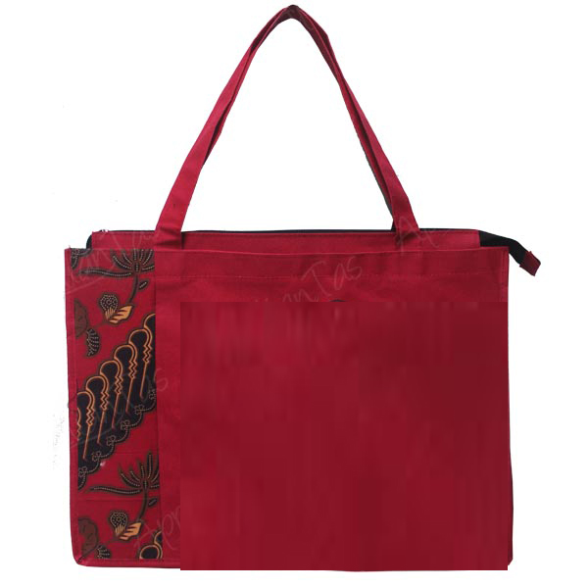
38 cm
29 cm
9 cm
UNIVERSITAS ISLAM NEGERI
MAULANA MALIK IBRAHIM MALANG
PASCASARJANA
Jl. Ir. Soekarno No. 34 Dadaprejo Kota Batu 65323
Telepon (0341) 531133 Faksimile (0341) 531130
Website : http://pasca.uin-malang.ac.id email : pps@uin-malang.ac.id
KEMENTERIAN AGAMA REPUBLIK INDONESIA

